Kedves tanulók, a mai órán két online szótárt szeretnék Nektek újra bemutatni, ezekkel fogtok majd önállóan dolgozni a feladatok során.

Mindkettő nagyon praktikus, jól használható, de különböznek egymástól néhány dologban.

1. **Az első szótárt ezen a linken találjátok meg:**

<https://dictionary.cambridge.org/dictionary/english/>

A keresendő kifejezést ebbe a szövegdobozba kell beírni, én jelen esetben azt írtam be, hogy ***head***.

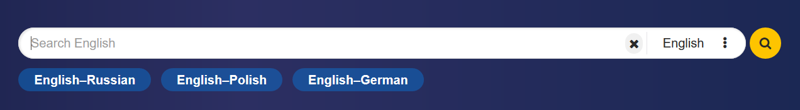

A szótár kiírja a keresett kifejezés szófaját, ezesetben ***noun***, azaz ***főnév***. Alatta megtaláljátok az angol és az amerikai kiejtést is, a hangszórókra klikkelve hallhatjátok is. A ***head*** szó esetében nincs különbség, de lesznek olyan szavak is, melyeket nem egyformán ejtenek Amerikában és Angliában.

Ez a szótár nem fordítja le a keresett kifejezést magyarra, de képpel megmutatja a jelentését, amely mellett magyarázatot láthattok. A magyarázat alatt pedig néhány mintamondattal segít a szó elsajátításában. 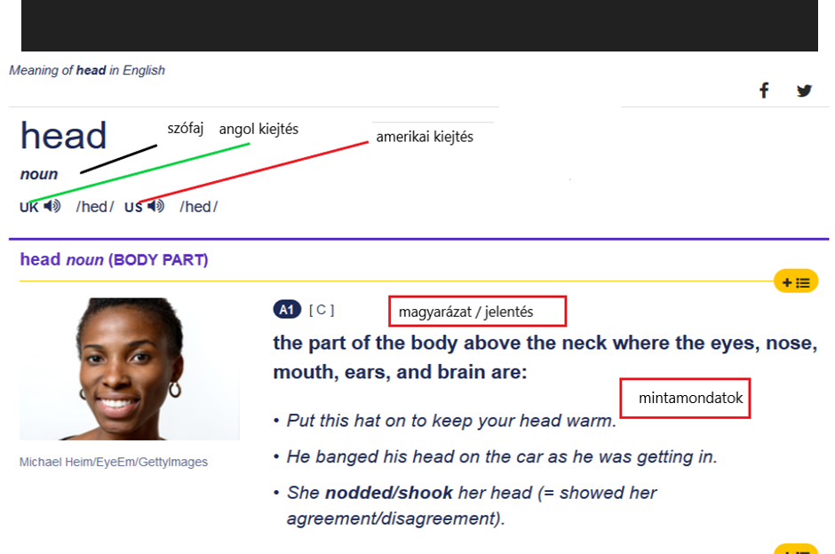

1. **A második szótár itt található:**

<https://szotar.lingea.hu/angol-magyar/head>

Ez a szótár abban különbözik az előzőtől, hogy megtudjátok a szó pontos jelentését magyarul is. Azt már nagyon jól tudjátok, hogy az angolban a szavaknak sokszor több jelentése van, s ha az adott szót kibővítjük valamivel, még több jelentést kapunk.

Itt is láthatjátok, hallhatjátok a szavak kiejtését. A szótár azt is jelöli, mi a különbség a jelentésben, ha az adott szó főnév, ige vagy éppen melléknév.

Pl. **head** (**n** – noun – főnév): jelentése - **fej**

**head** (**v** – verb – ige): jelentése - **vezet**

**head** (**adj** – adjective – melléknév): jelentése - **vezető**

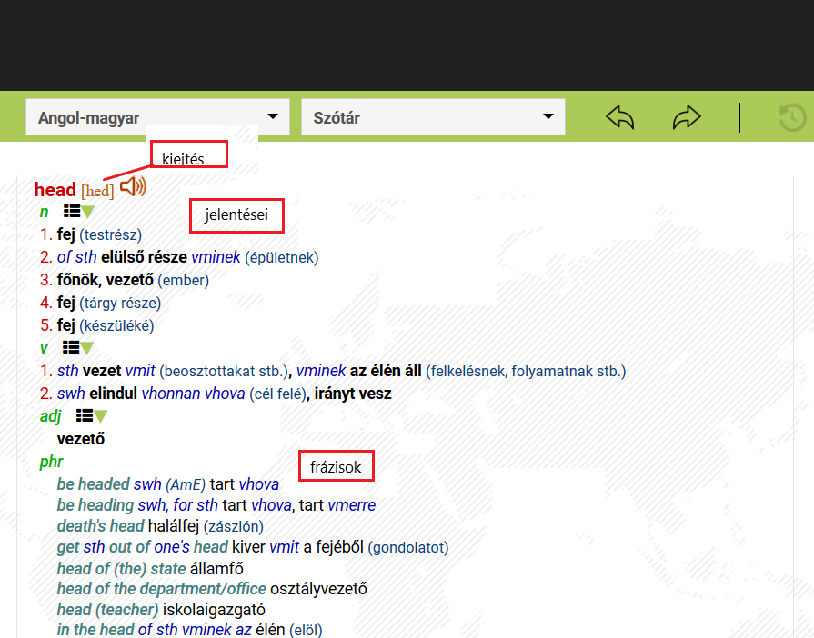

Szeretném, ha a feladatok megoldása során **mindkét** szótárral megtanulnátok dolgozni. Ezért kérem és javaslom, hogy mindig az első típusú szótárral kezdjétek a szavak keresését. Így megtudjátok, hogy általában a kép és a magyarázat is elég ahhoz, hogy le tudjátok fordítani az adott szót. Mindemellett, össze tudjátok hasonlítani az amerikai és az angol kiejtést is. Aztán a másik szótár segítségével tudjátok leellenőrizni, jól fordítottátok e le a szavakat.

Testrészeket fogunk ismételni, és újabbakat tanulni. Mutatom is a feladatokat ☺

1. 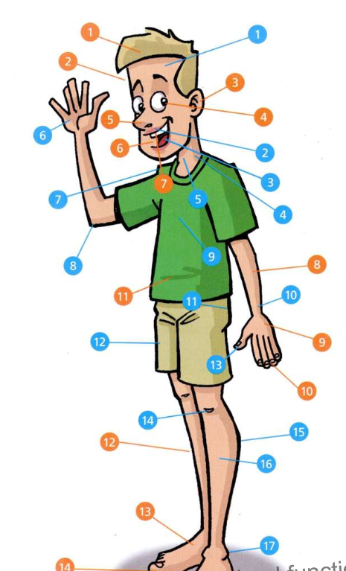**Írjátok le a testrészek magyar megfelelőjét – segítségként a könyvetekben található képet is használhatjátok (32. oldal). A szavakat a szótáratokba írjátok be, arról kérem aztán a fényképet.**

|  |  |
| --- | --- |
| **Revision** | |
| head |  |
| eye(s) |  |
| ear(s) |  |
| nose |  |
| mouth |  |
| tooth (teeth) |  |
| tongue |  |
| arm |  |
| hand |  |
| leg |  |
| foot (feet) |  |
| fingers |  |
| neck |  |
| **New words** | |
| forehead |  |
| eyebrows |  |
| eyelash(es) |  |
| lips |  |
| throat |  |
| shoulders |  |
| elbow |  |
| wrist |  |
| palm |  |
| thumb |  |
| stomach |  |
| chest |  |
| bottom |  |
| thigh |  |
| knee |  |
| shin |  |
| calf |  |
| ankle |  |
| toe(s) |  |
| heel |  |

1. **Olvassátok el a 32. oldal 2-es feladatában található kék szöveget, és állapítsátok meg, hogy az egyes bekezdések mely témáról szólnak. A 8 téma közül írjátok a bekezdések számaihoz a megfelelőt.**

1 ____________________________

your stomach sleep

your ears your skin

your feet exercise

eating smoking

2 ____________________________

3 ____________________________

4 ____________________________

5 ____________________________

1. **Olvassátok el a szöveget újra, és állapítsátok meg, hogy az állítások igazak, vagy hamisak.**
2. Spending a lot of time in front of the TV or computer is good for you.
3. People that take exercise are fitter and healthier.
4. Junk food is healthy.
5. Smokers live longer.
6. It is good to avoid smoky places, because other people’s smoke isn’t good for you.
7. Too tight shoes can damage your feet.
8. Healthy people exercise for 15 minutes a day.
9. Fruit and vegetables are good for you, because they contain a lot of sugar and fat.
10. A lot of sunbathing can cause skin cancer.
11. Miss Sósik likes eating very much.

A füzetetekbe csak a 4-es és 5-ös feladatot kell beírni. Számozás és téma, valamint számozás és true / false (aztán fénykép), a mondatokat nem szükséges, mivel a szótározással elég sok idő fog eltelni. Természetesen, a szavakat meg is kell tanulni ☺

Jó munkát.